INDICAÇÃO Nº 1321/2014

Sugere ao Poder Executivo Municipal que proceda a limpeza, construção de calçada e pavimentação em área pública, na esquina das Ruas São Vito e São Marcos, na Vila Dainese.

Excelentíssimo Senhor Prefeito Municipal,

Nos termos do Art. 108 do Regimento Interno desta Casa de Leis, dirigem-me a Vossa Excelência para sugerir que, por intermédio do Setor competente, seja realizada a limpeza, construção de calçada e pavimentação em área pública, na esquina das Ruas São Vito e São Marcos, na Vila Dainese.

**Justificativa:**

Conforme visita realizada, este vereador constatou que esta praça necessita com urgência de serviços de roçagem do mato e limpeza, além da construção de calçada para travessia de pedestres. Além disso, há um trecho no local que necessita de pavimentação para que a população possa usufruir da área com conforto e segurança. (Foto em anexo)

Plenário “Dr. Tancredo Neves”, em 26 de março de 2014.

**ADEMIR DA SILVA**

-Vereador-

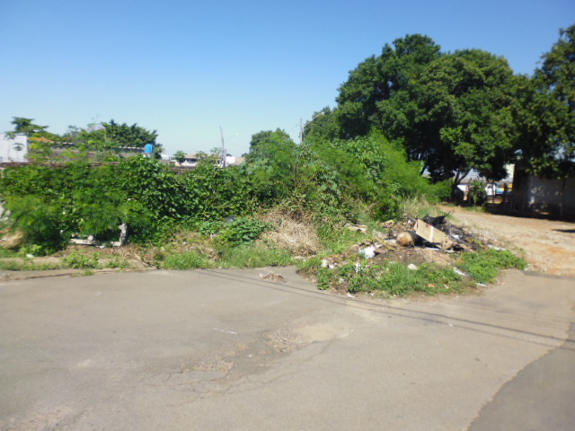

Construção de calçada e pavimentação em área pública, na esquina das Ruas São Vito e São Marcos, na Vila Dainese.

**ADEMIR DA SILVA**

-Vereador-